PTA2105：头肩底形态清晰
今年下半年以来，大宗商品相继进入牛市，只要基本面稍有起色的品种均已轮番上涨，尽管趋势明确涨幅可观，但是能真正把握住机会的又有几人？很多投资者询问还有没有可待挖掘的补涨品种，我觉得从纯技术的角度来看，PTA2105合约或可算作一个。
话不多说，大家看下下面的截图，中期头肩底形态清晰疏朗：
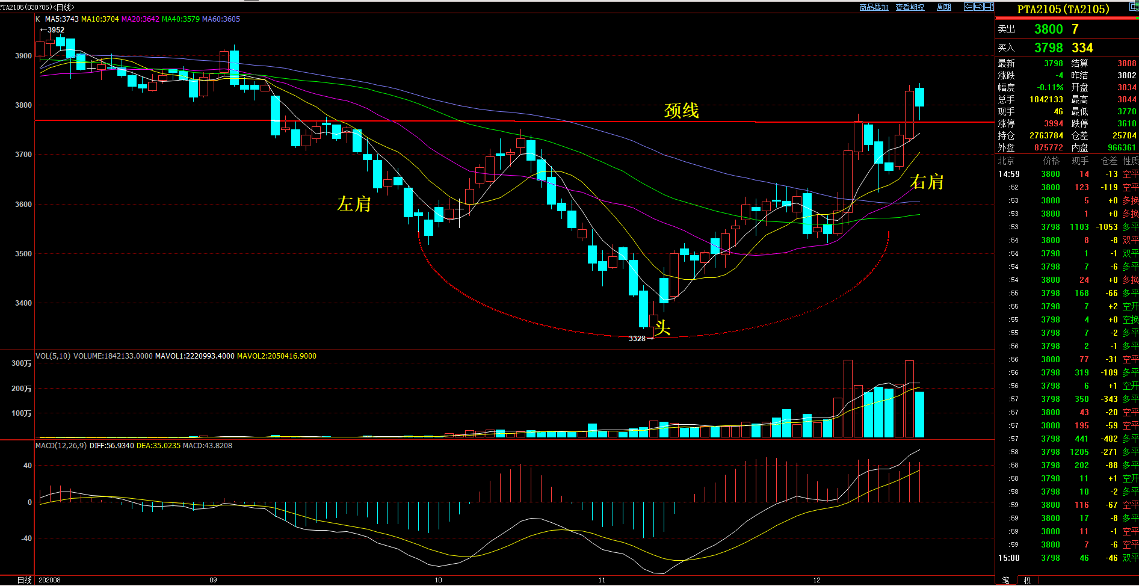
图片数据来源自博易大师
除此之外，大家看技术形态时，要结合量能来看更为准确。很明显右肩处有两次放量大阳上攻并站上颈线，目前的持仓和量能堆积均是该合约历年来的高峰，预示多头力量果断而勇猛。或许现在的PTA2105合约正蕴含机会，可关注。
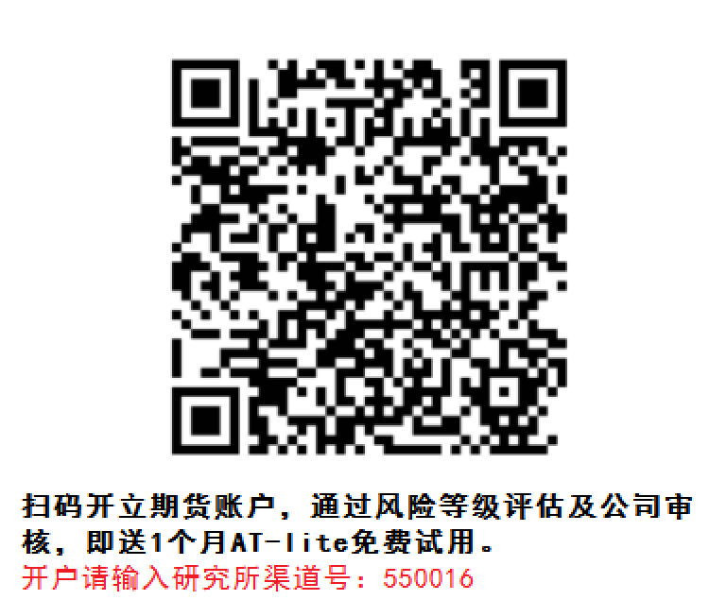

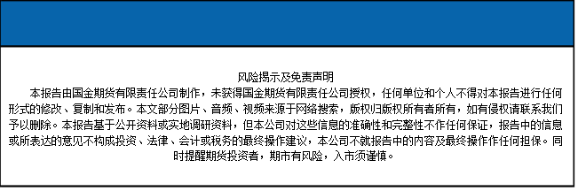
国金期货有限责任公司
联系电话：028-61303163

